Лабораторная работа №2

Управление памятью и вводом/выводом в OC Windows

Цель работы: Практическое знакомство с управлением вводом/выводом в операционных системах Windows и кэшированием операций ввода/вывода.

Выполнение работы

Задание 1. Работа с диспетчером задач Windows 7

Откроем диспетчер задач, для этого есть два способа:

1. Использовать сочетание клавиш Ctrl+Alt+Del
2. Нажать провой кнопкой мыши на системное время и в появившемся меню выбрать диспетчер задач.

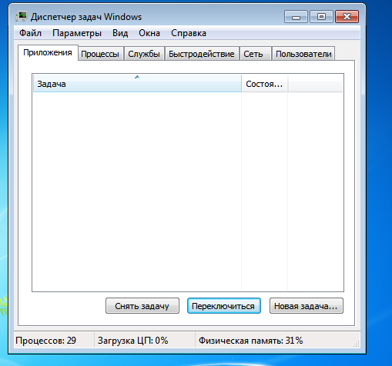

Во вкладке «Приложения» отображается список всех приложений работающих в не фоновом режиме.

Откроем вкладку «Процессы» - в ней находится информация о процессах запущенных в данный момент:

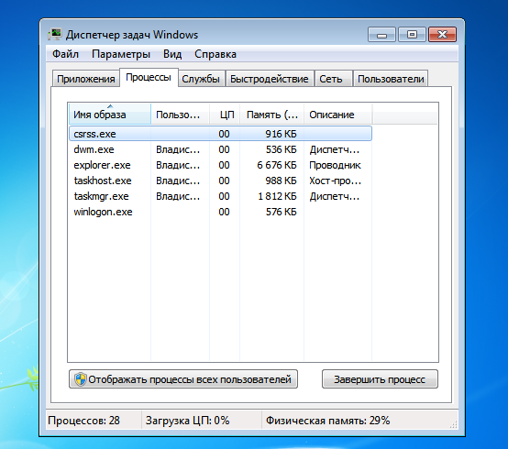

Откроем вкладку «Службы» - в ней находится информация о службах (программы, которые запускаются автоматически независимо от пользователя):

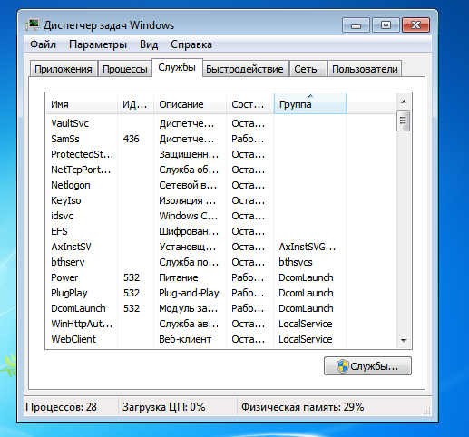

Во вкладке «Быстродействие» отображается информация о загруженности процессора в графическом виде:

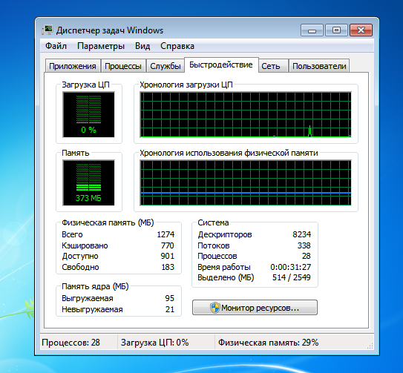

Вкладка «Сеть» показывает подключенные адаптеры и сетевую активность:

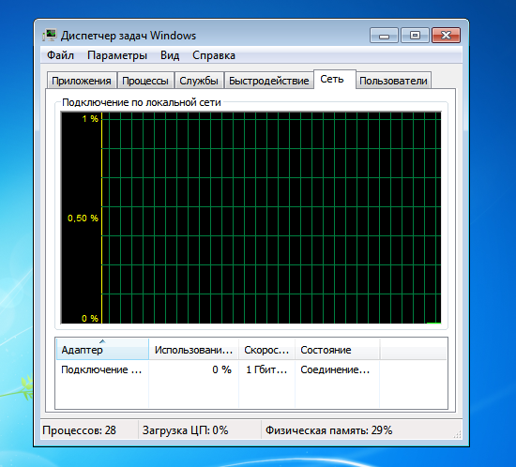

Вкладка «Пользователи» показывает всех подключенных пользователей:

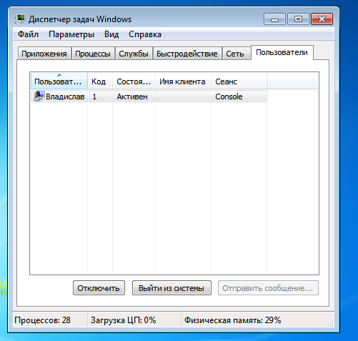

Задание 2. Командная строка Windows.

Запускаем командную строку:

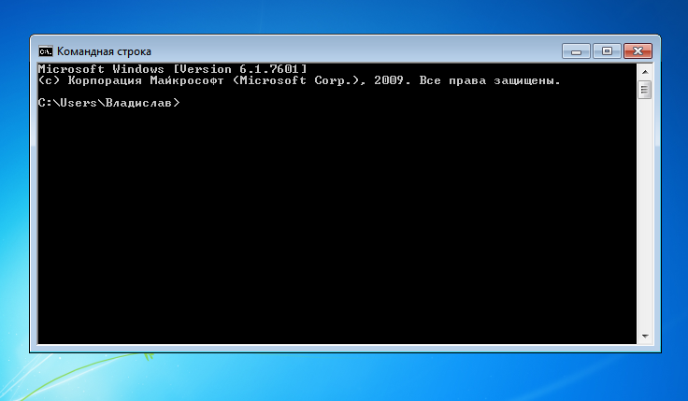

Вводим команду cd/ - переход в корневой каталог:

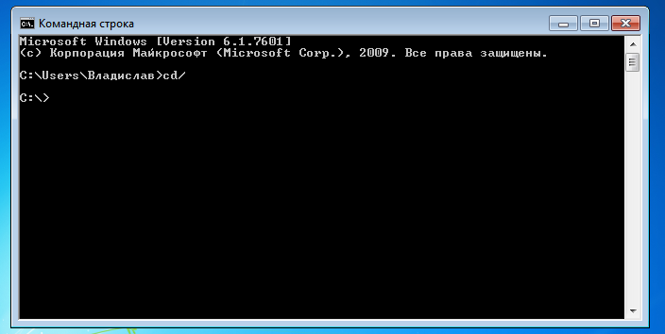

Вводим команду cd windows - переход в каталог Windows:

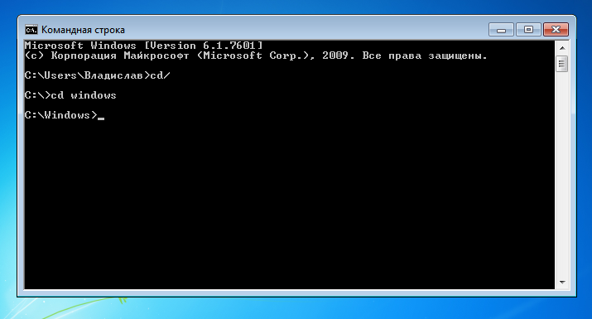

Вводим команду dir – просмотр содержимого в каталоге:

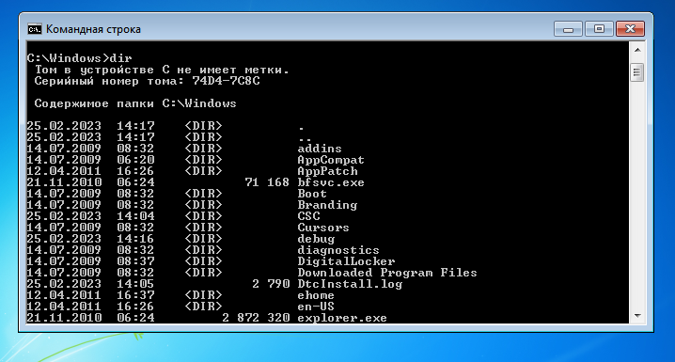

Запустим программу «Блокнот»:

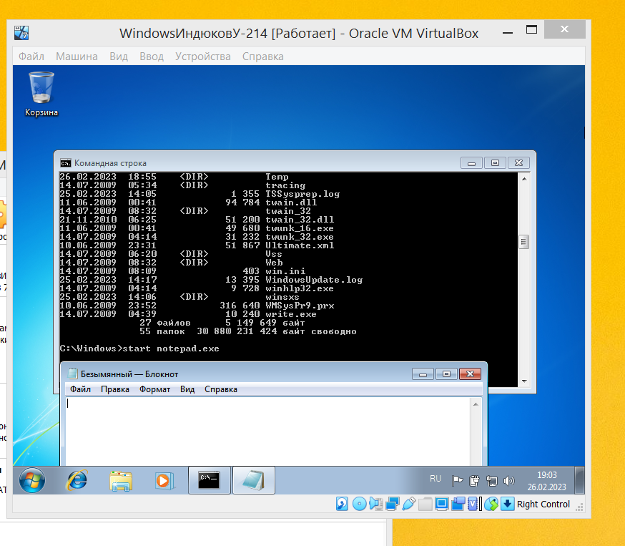

Отследим выполнение процесса:

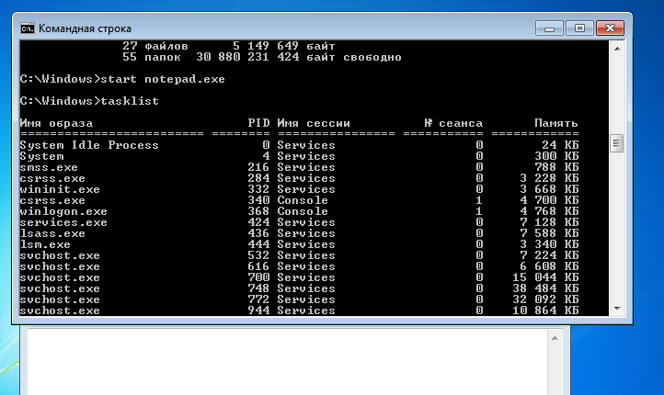

Завершим выполнение процесса:

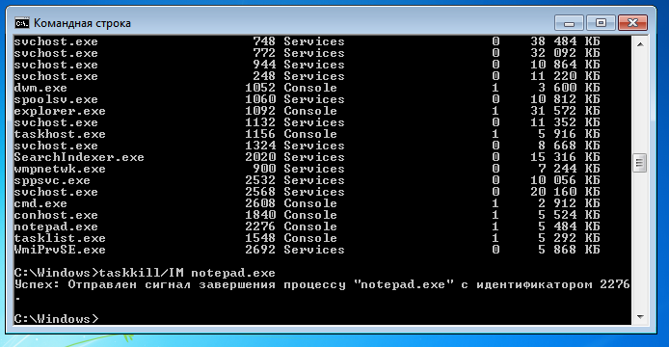

Запустим программу WordPad:

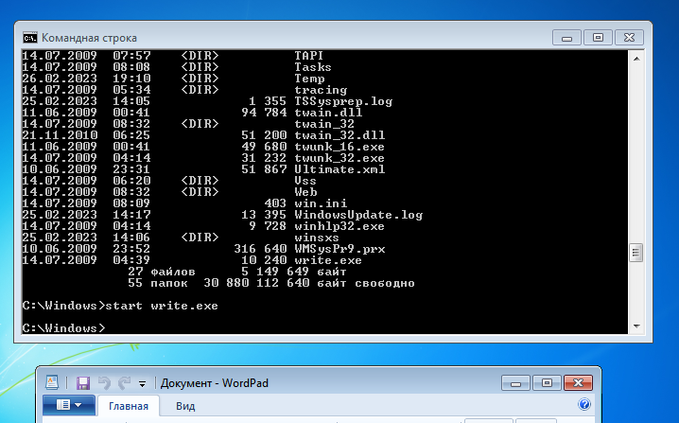

Задание 3. Самостоятельное задание

Отследить выполнение процесса explorer.exe с помощью диспетчера задач и командной строки:

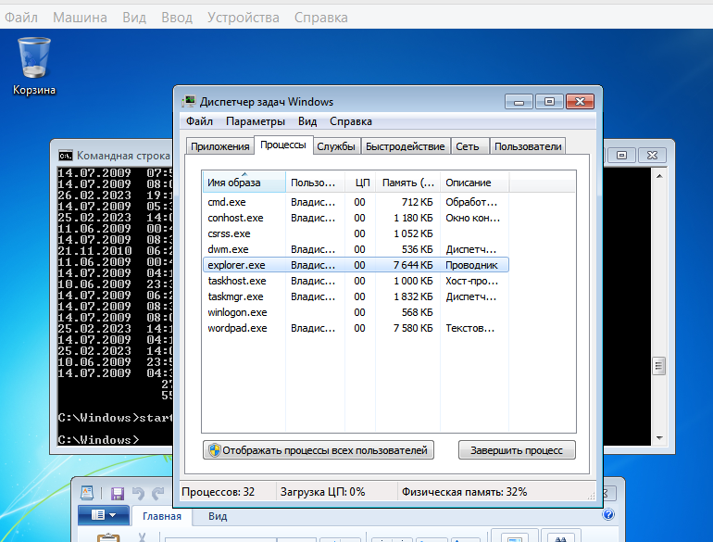

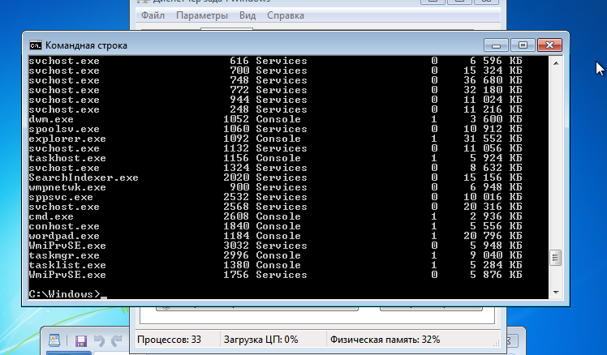

Продемонстрировать остановку и повторное включение процесса explorer.exe:

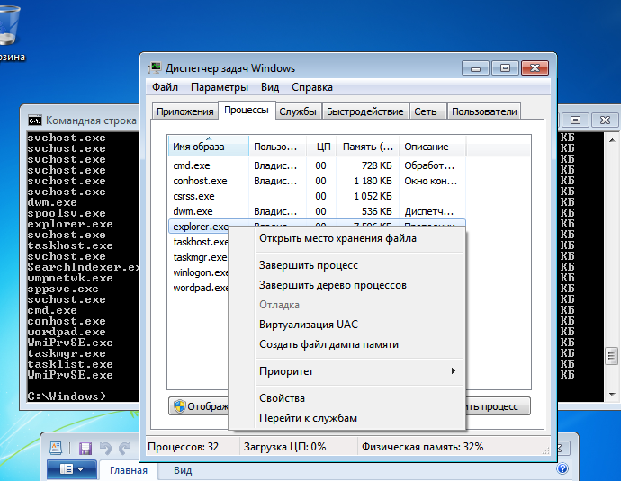

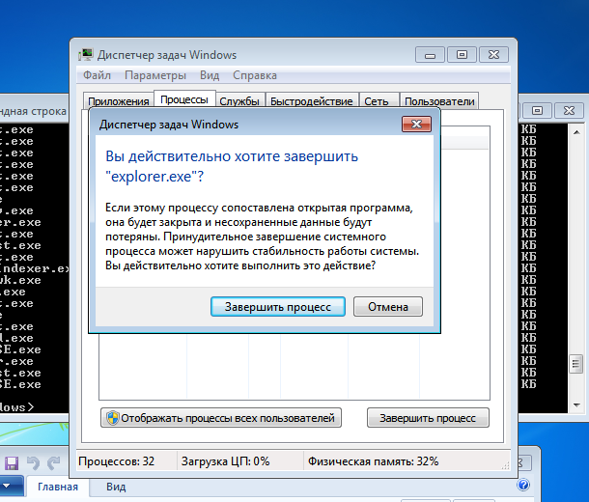

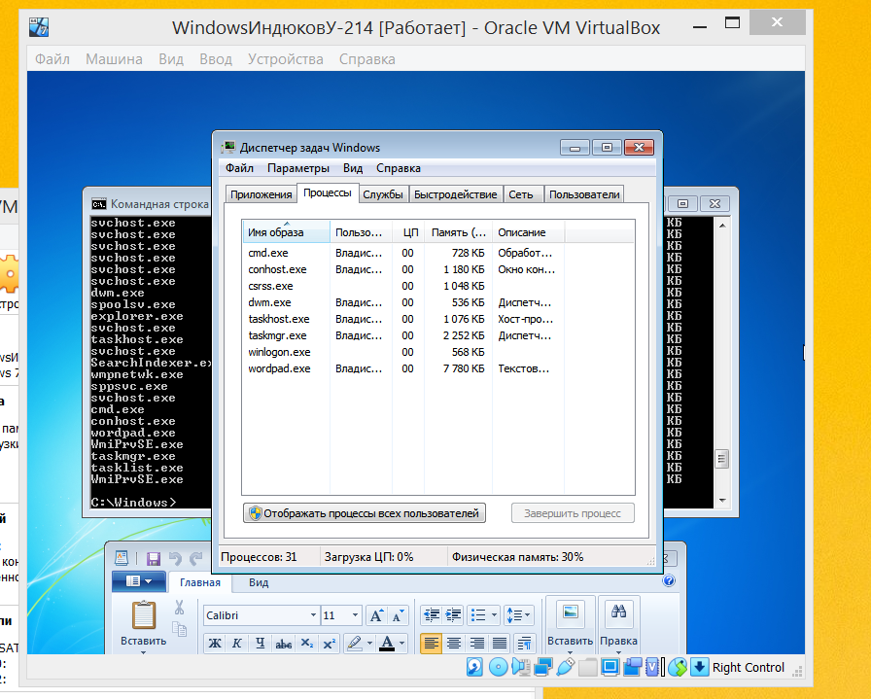

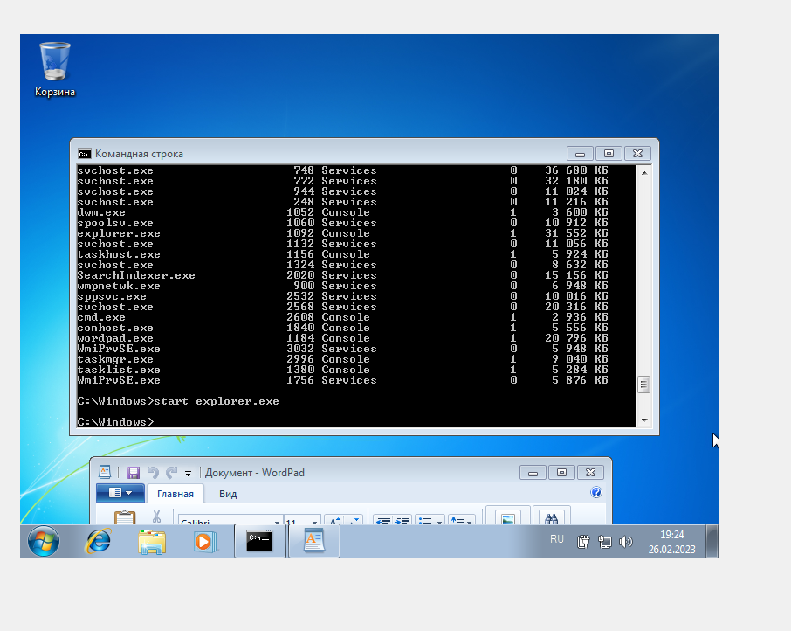

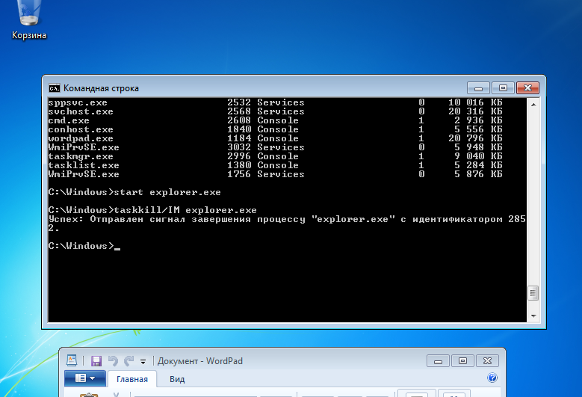

Контрольные вопросы

1. Процесс – выполнение пассивных инструкций компьютерной программы на процессоре ЭВМ.
2. Службы - программы, которые запускаются автоматически системой при запуске ОС Windows и работают независимо от пользователя.
3. Koмaнды Windows для paбoты c пpoцeccaми:

* at - зaпycк пpoгpaмм в зaдaннoe вpeмя
* Schtasks - нacтpaивaeт выпoлнeниe кoмaнд пo pacпиcaнию
* Start - зaпycкaeт oпpeдeлeннyю пpoгpaммy или кoмaндy в oтдeльнoм oкне
* Taskkill - зaвepшaeт пpoцecc
* Tasklist - вывoдит инфopмaцию o paбoтaющиx пpoцeccaх

Вывод: Было осуществлено знакомство с управлением вводом/выводом в операционных системах Windows и кэшированием операций ввода/вывода.